**Hướng dẫn kết nối hai ứng dụng**

Ứng dụng được cài đặt trong file sau:

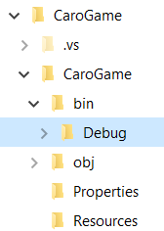

Ứng dụng có tên CaroGame.exe, nhấp đúp chuột để khởi động

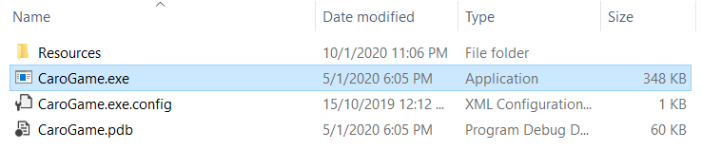

# Giao diện

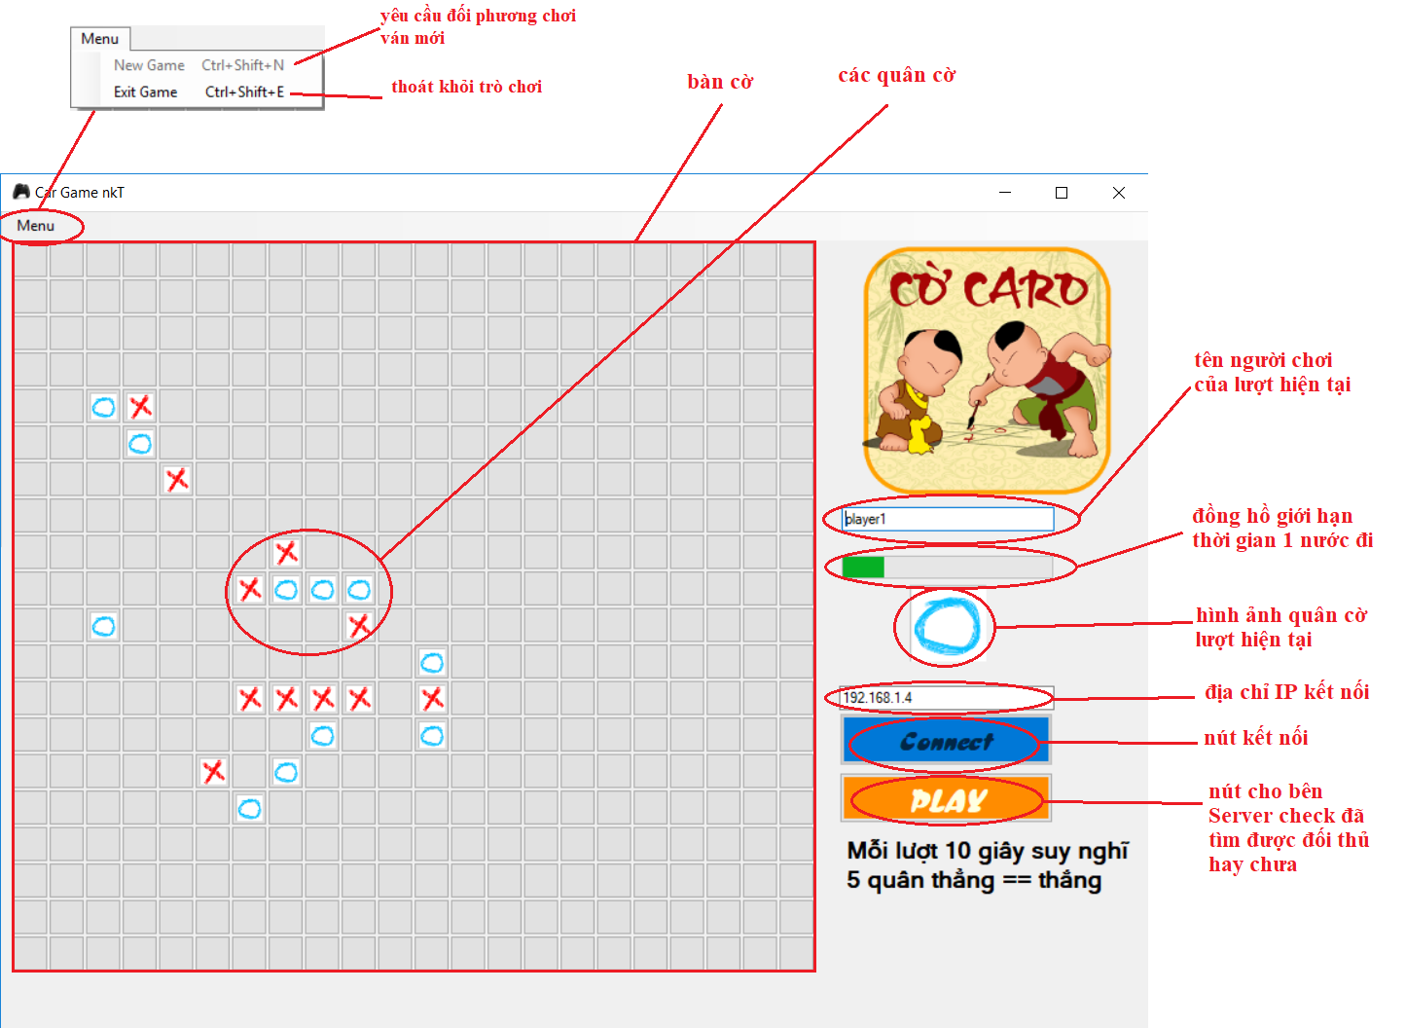

# Cách kết nối giữa Server và Client

Khi khởi động, nhấn Connect. Nếu là Server sẽ hiện ra MessageBox hướng dẫn. Nếu là Client thì sẽ hiện ra MessageBox thông báo đã kết nối được.

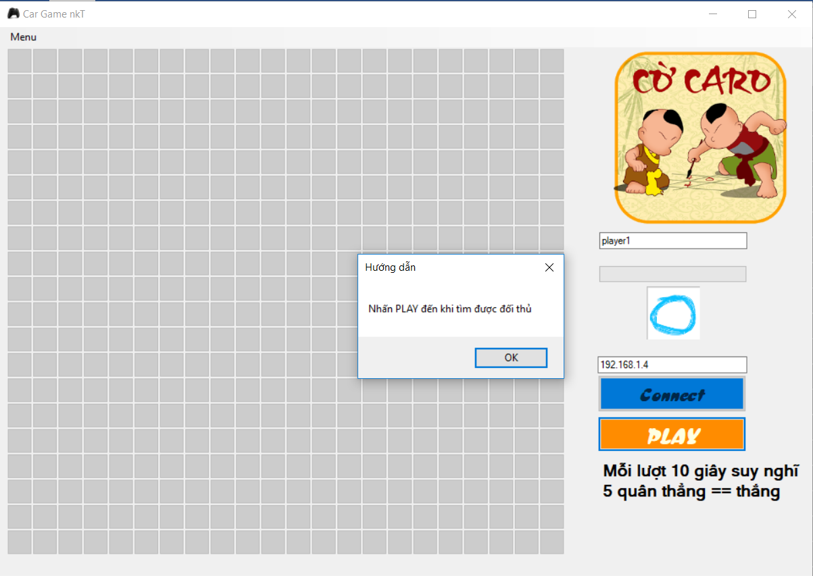

Server

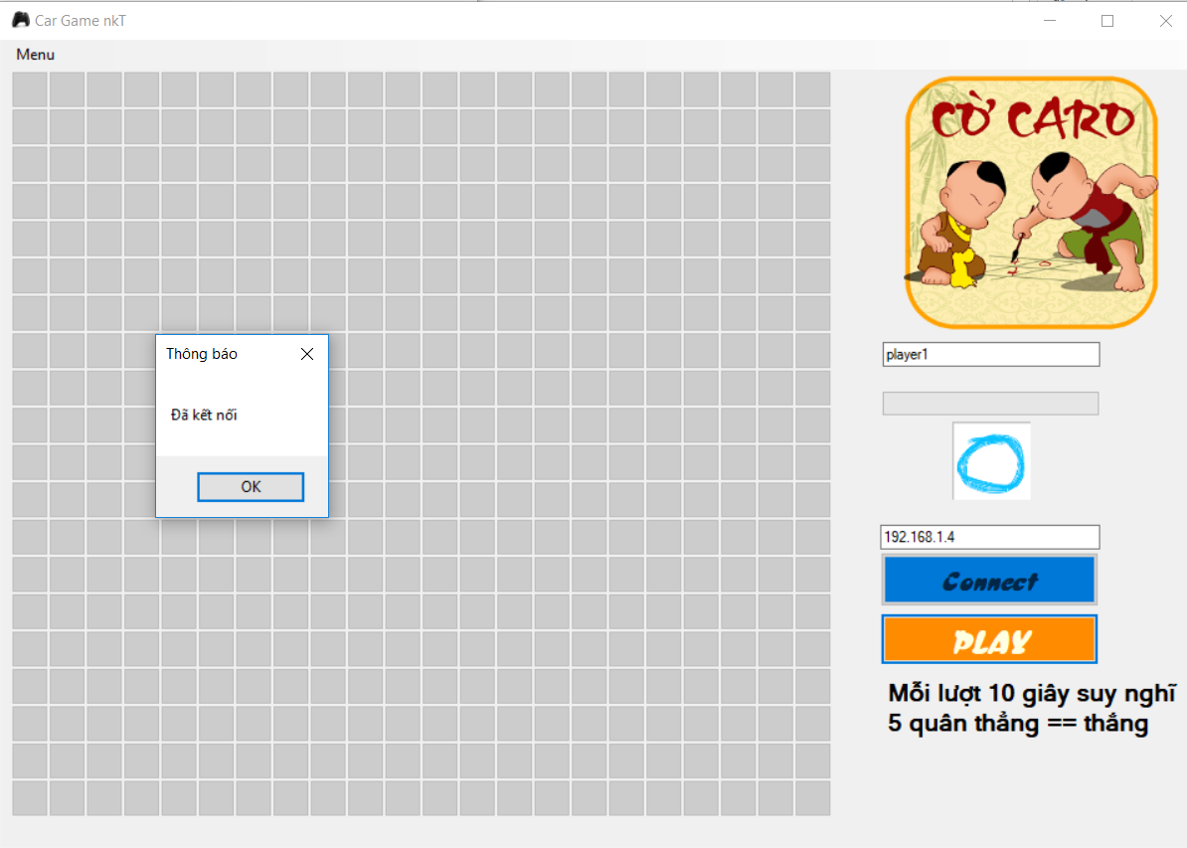

Client

Bên Server nhấn PLAY liên tục đến khi có thông báo sau hiện ra. Nhấn OK chương trình sẽ mở bàn cờ cho bên Server đi trước.

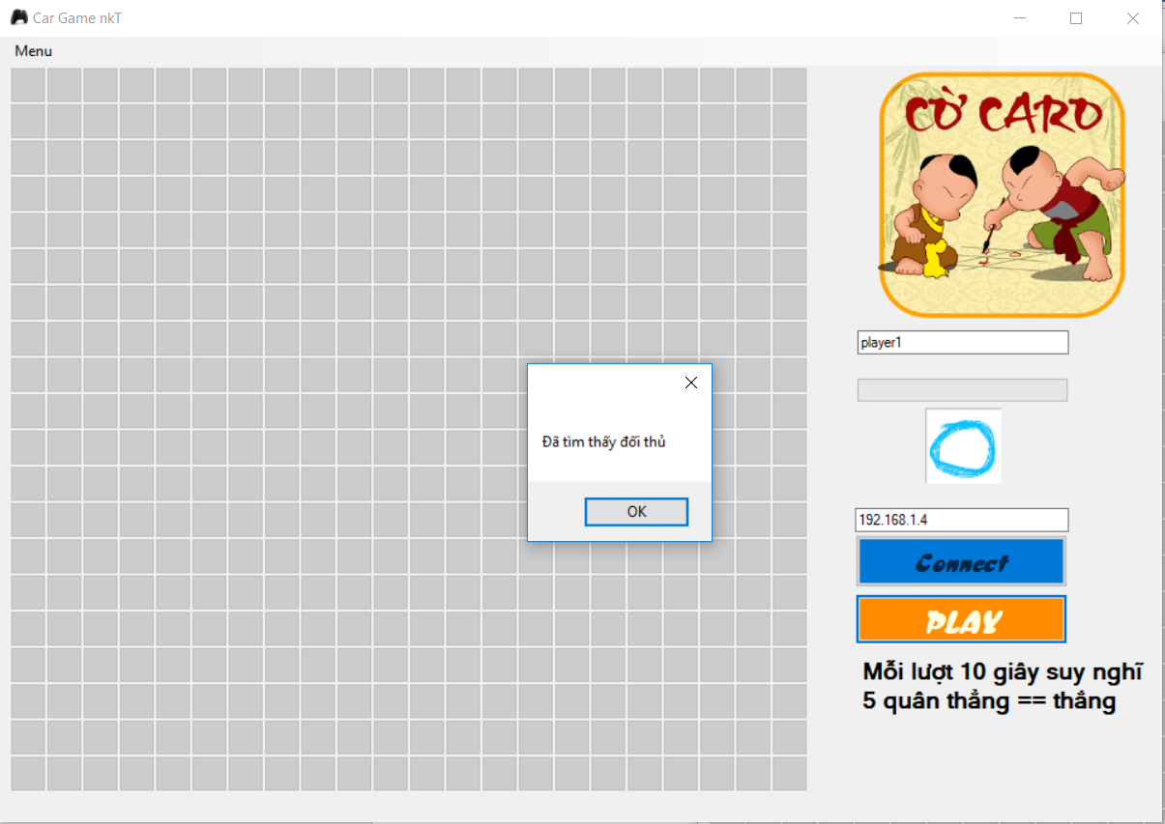

Hiện thông báo

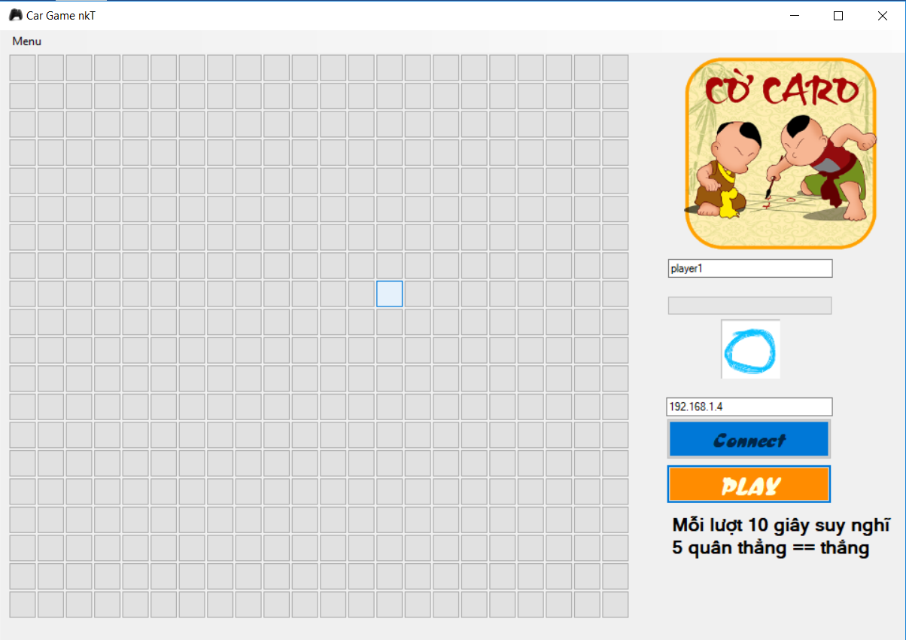

Nhấn OK, bàn cờ đã mở

Lúc này 2 bên đã kết nối với nhau, có thể đánh quân cờ qua lại. Khi nào đến lượt đánh thì chương trình sẽ mở bàn cờ và hiển thị quân cờ tương ứng với bên đó.

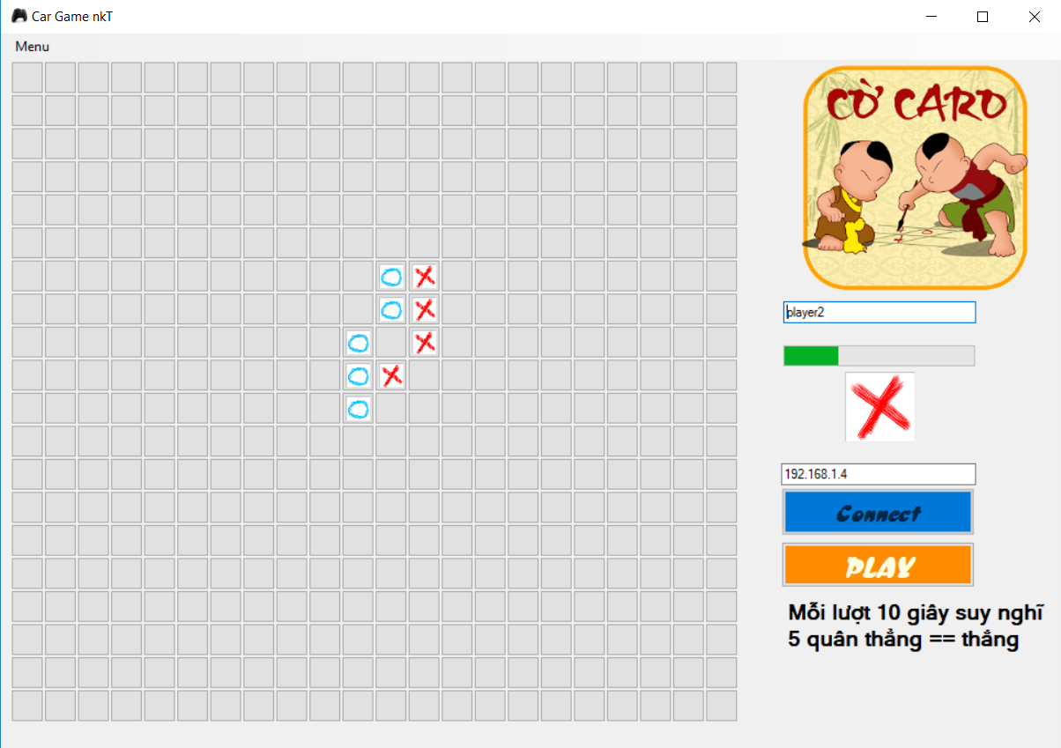

Khi có người chơi thắng, chương trình sẽ hiển thị thông báo bên thắng và khóa bàn cờ lại.

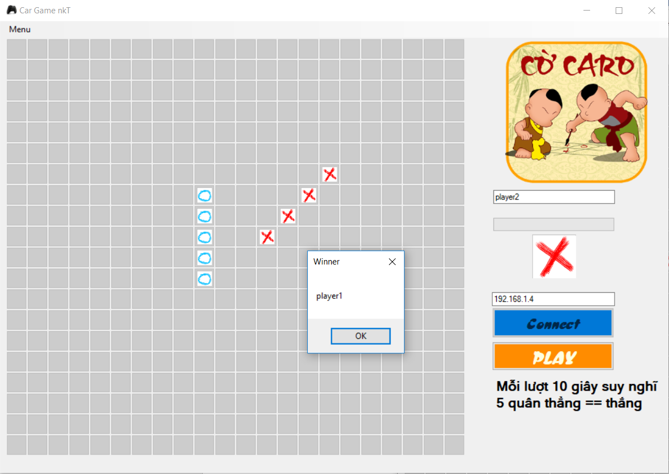

Nếu muốn chơi ván mới, nhấn Menu -> New Game hoặc sử dụng phím tắt Ctrl+Shift+N. Đối phương sẽ nhận được yêu cầu của bạn. Nhấn OK thì cả 2 cùng reset bàn cờ, chơi ván mới. Nhấn Cancel thì tiếp tục chơi, bên yêu cầu nhận được thông báo.

Yêu cầu gửi cho đối phương: 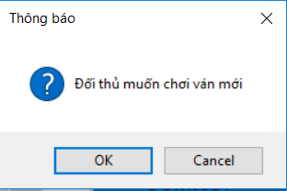

Thông báo khi không đồng ý ván mới: 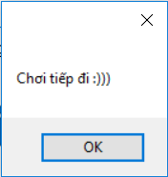

Khi đối thủ thoát, sẽ có thông báo gửi về. Lúc này kết nối đã bị ngắt, chương trình như lúc mới khởi động.

